专科学历认证报告操作流程

学历认证报告可通过中国高等教育学生信息网（学信网：https://www.chsi.com.cn/）申请，具体方法如下：
第一步，访问学信网“学信档案”，使用学信网账号（需先注册账号）进行登录；

第二步，成功登录后，在学信网首页点击“在线验证报告”；
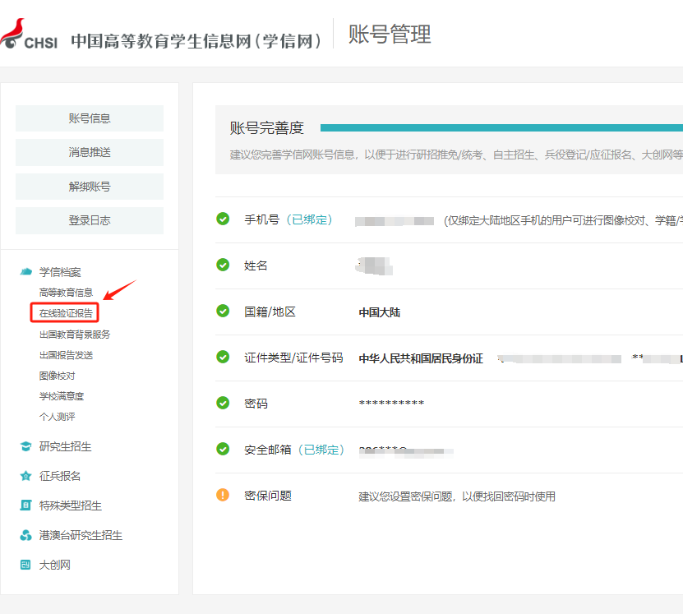

第三步，点击“高等学历”；
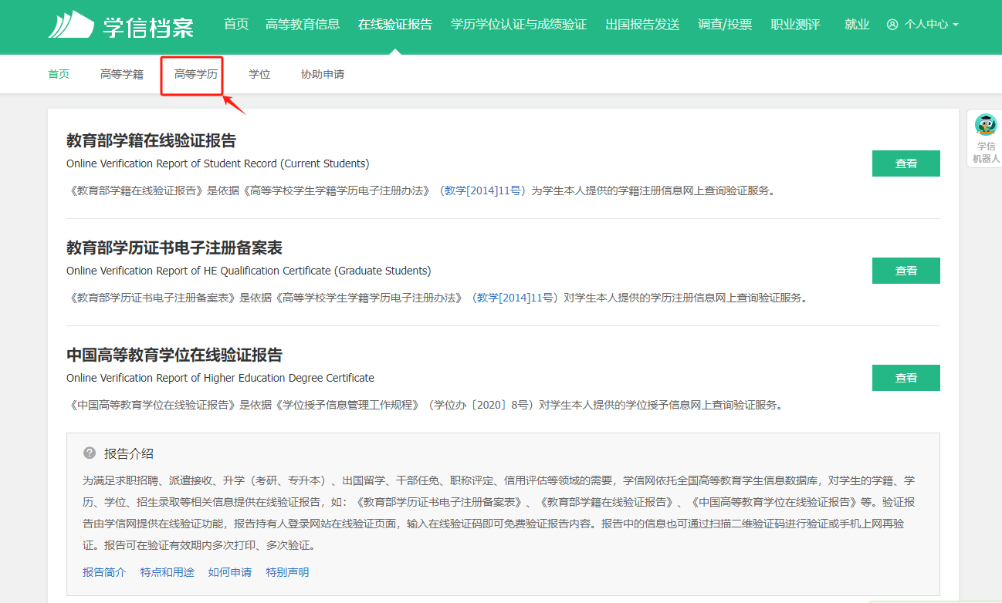
第四步，点击“在线验证码”，如验证报告已失效点击“延长验证有效期”即可；
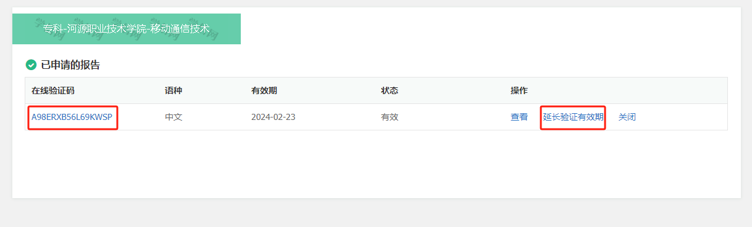

第五步，点击右上角的下载图标下载。
